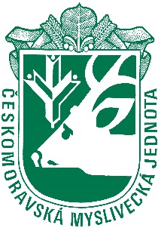

Českomoravská myslivecká jednota z.s. - Okresní myslivecký spolek Chrudim
pořádá
V. ročník „ O pohár hradu Rychmburk“ (CACT)
pod záštitou hejtmana Pardubického
ve spolupráci s Pardubickým krajem, MS Krouna – Otradov, Obec Předhradí a Hradem Rychmburk
ve dnech 6. 8. – 7. 8. 2022 v Předhradí dvoudenní CACT
soutěž podle pravidel pro ZV – polní práce a SVP – vodní práce. (S přiznáváním lovecké upotřebitelnosti
Soutěž je vypsána pro všechna plemena sk. VII FCI. Možnost získání lovecké upotřebitelnosti není omezena (lze ji přiznat všem plemenům ohařů).
Pořadatelský sbor
Ředitel zkoušek: Otradovský Josef
Správce zkoušek: Dalecký Hubert
Pověřená osoba: Plecháček Jiří

Program
Sraz po oba dva dny - 8:00 hodin a uskuteční se na nádvoří hradu Rychmburk
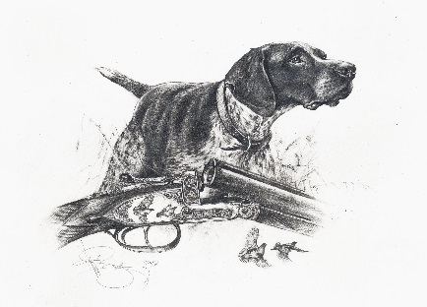
Souřadnice - 49.8359047N, 16.0429761E
Přejímka psů - 8:00 – 8:30 hodin
Zahájení akce po oba dva dny - 8:45 hodin
Odjezd do terénu 9:00 hodin – odjezd do pole, k vodě
Předpokládané ukončení - 16:00 - 17:00 hodin

Termín pro uzávěrku přihlášek: 30. 7. 2022

Přihlášky zasílejte na adresu – ČMMJ z.s. – okresní myslivecký spolek Chrudim, Opletalova 690, Chrudim 53701 nebo e-mailem - oms.chrudim @gmail.com

Poplatky/startovné – 1.300 Kč, pro členy ČMMJ a 2.500 Kč pro ostatní účastníky.
STARTOVNÉ uhraďte na účet číslo 1141001319/0800, variabilní symbol: 06070822 a do zprávy pro příjemce: jméno, příjmení majitele psa do termínu 30.7.2022.
Bez doložení startovního poplatku nebude přihláška přijata a zařazena na startovní listinu! Startovné je nevratné. Kopie dokladu o zaplacení stanoveného poplatku musí být přiložena k přihlášce vč. fotokopie rodokmenu, kterou zašlete na výše uvedenou adresu nejpozději do 30.7.2022, jiná přihláška v jakékoliv formě ( nečitelná) nebude akceptována, v případě již zaslané přihlášky – doložit samostatně doklad o zaplacení.
Veterinární podmínky:
Vůdce psa je povinen při příchodu předložit průkaz veterinárnímu lékaři, provádějícímu přejímku psů a na vyžádání zástupci Krajské veterinární správy pro Pardubický kraj, inspektorát Chrudim, který bude provádět kontrolu níže uvedených zdravotně veterinárních požadavků a v průběhu zkoušek kontrolovat dodržování zákona č. 246/1992 Sb. na ochranu zvířat proti týrání ve znění pozdějších předpisů. Zúčastnění psi budou bez klinických příznaků onemocnění. Budou vybaveni řádně vyplněným očkovacím průkazem včetně popisu psa, uvedeným číslem tetování. Psi budou v imunitě proti vzteklině (dle §4, odst. 1, písm. f, Zák.166/1999 Sb.), psince, infekční hepatitidě a parvoviróze. Základní vakcinace musí být nejpozději 3 týdny před konáním zkoušek. Očkování nesmí překročit délku trvání imunity deklarované výrobcem vakcíny. Uvedené vakcinace budou zapsány v očkovacím průkazu. Dále dle řádu na ochranu zvířat schváleném ÚKOZ dne 23. 2. 2006 pod č. j. 37243/2005-11020 je vůdce povinen po celou dobu konání akce mít psa pod svým dohledem, zabezpečit pro svého psa napájení, případně krmení, podílet se odpovídajícím způsobem na ochraně svého psa proti utrpení.

Psi pocházející z členských zemí EU a třetích zemí musí být doprovázeni platným pasem pro malá zvířata a musí splňovat podmínky dané nařízením Evropského Parlamentu a Rady 998/2003 ze dne 26. 5. 2003.
Všeobecná ustanovení
Zkoušky, soutěže se konají za každého počasí. • Na soutěži se bude posuzovat podle platného zkušebního pro ZV – polní práce a SVP ohařů • Na zkouškách se zadává lovecká upotřebitelnost. •
K soutěži nebudou připuštěni psi a vůdci, kteří nesplňují všeobecné podmínky pro účast na soutěži. Tyto podmínky jsou uvedeny ve Zkušebním řádu pro lovecké psy. • Vůdce musí předložit průkaz původu psa, očkovací průkaz nebo pas pro malá zvířata, kde bude uveden záznam o platném očkování proti vzteklině. • Ke zkouškám nebude připuštěn jedinec, jehož majitel/vůdce neprokáže jeho totožnost (jedinec označen viditelným tetováním nebo čipem). • Sbor rozhodčích deleguje ČMKJ na návrh pořadatele. • Pořadatel neručí za ztrátu psa, uhynutí, ani za škody psem způsobené. • Zadávání čekatelství šampionátu a dalších titulů se řídí předpisy FCI,ČMKU,ČMKJ a případně chovatelských klubů, zejména pak Řádem pro přiznání titulu Šampion práce FCI, Šampion práce ČR a doplňujícími předpisy. • Vítěz soutěže o „ Pohár Hradu Rychmburk“ je vyhlášen dne 7. 7. 2022. • UPOZORNĚNÍ: Ve smyslu ustanovení čl. 7 NAŘÍZENÍ EVROPSKÉHO PARLAMENTU A RADY (EU) 2016/679 ze dne 27. dubna 2016 o ochraně fyzických osob v souvislosti se zpracováním osobních údajů a o volném pohybu těchto údajů (dále jen GDPR) je nezbytné, aby startující udělil organizátorům souhlas, aby za účelem administrace zkoušky zpracovávali nejnutnější osobní údaje týkající se jeho osoby, aby mohli uvést jméno a adresu vystavovatele v hlášení výsledků, které zasílají na zastřešující organizace a aby případně mohli zveřejnit fotografie, spojené s účastí na této zkoušce. Jako Subjekt údajů má fyzická osoba právo svůj souhlas kdykoli odvolat. Odvoláním předchozího souhlasu však není dotčena zákonnost zpracování osobních údajů vycházejících z předchozího uděleného souhlasu. Váš souhlas podle GDPR je zajištěn vyplněním klubové přihlášky, jejíž je součástí.

Všeobecné pokyny:
Vůdce musí být vybaven: vodítkem přes rameno, průkazem původu předváděného psa, očkovacím průkazem nebo PET pasem, musí znát zkušební řád a musí být odpovídajícím způsobem ustrojen. Vůdci, který nebude mít střelnou zbraň, nebo nevlastní lovecký lístek, bude přidělen střelec proti úplatě 100,-Kč. /den.
Pořadatel neodpovídá za škody způsobené psem, nebo za ztrátu psa během soutěže.

• Ubytování účastníků zkoušek: si musí zajistit každý účastník sám. www.silinkuvdul.wz.cz)

Plecháček Jiří v.r. Kubalová Lenka v.r.
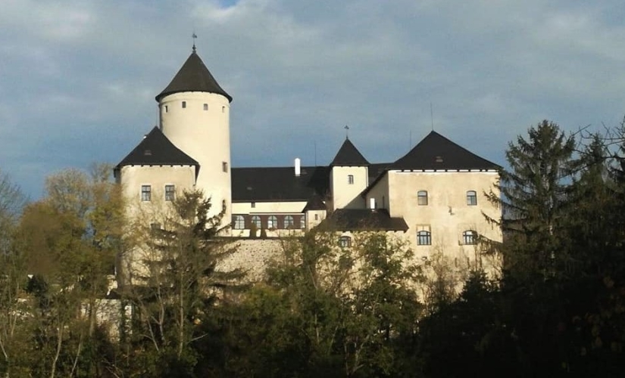
Předseda KK ČMMJ z.s –OMS Chrudim jednatelka ČMMJ z.s. – OMS Chrudim

